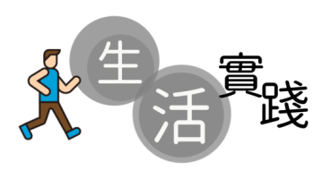**靜思．己過**

**3上第2課**

**生活實踐：檢討自己當天的思想和行為，然後祈禱向耶穌承認過失，並求赦免**。

|  |
| --- |
| C:\Users\editor-868\AppData\Local\Microsoft\Windows\INetCache\Content.Word\3A_2_pic_david-beale-168546-unsplash.jpg  Photo by David Beale on Unsplash |
| I. 聖經這樣說 關於過錯，聖經怎樣說呢？請細讀以下經文：  「我們若說自己無罪，便是自欺，真理不在我們心裏了。我們若認自己的罪，上帝是信實的，是公義的，必要赦免我們的罪，洗淨我們一切的不義。」 （約翰壹書一章8-9節，新標點和合本）  經文意思：我們若果承認自己的過錯，我們所犯的罪。守信和公義的上帝，將要赦免我們的罪，並且去除我們生命中的不義。 |
| II. 如何靜思己過 ?  1. 先找一處安靜而且不受人騷擾的地方。  2. 坐下來靜靜地在腦海中重播今天一整天所經歷的片段，就像看電視重播節目一樣，想想今天自己所做的事。  3. 反省一天中你曾做錯的事，例如對人不誠實、沒有愛心、只顧自己好處等等，一一細數自己所犯的過失。  4. 選擇一項你最希望天父幫助你改過的事，寫在下面的表格上。 |
| III. 禱告求寬恕 最後，以真誠和虔敬向天父禱告：  親愛的天父，感謝你讓我省察自己的過錯，明白我們都犯了罪。求你赦免我，因為你曾經說過，當有人真心向你認罪時，你必定會饒恕他。同時，也求你幫助我能決心改過。謝謝你垂聽我的禱告，奉耶穌聖名，阿們。 |

|  |  |  |
| --- | --- | --- |
| 日期 | 我的過錯 | 祈求天父幫我改過的事 |
|  |  |  |
|  |  |  |
|  |  |  |
|  |  |  |
|  |  |  |